Cap Maths – Unité 2
Mathématiques
7 séances

CP
 | Séance 1 - Page | 1 Auteur : Séverine – Téléchargé gratuitement sur http://orpheecole.com
 | Activité | Objectifs | Organisation |  | Matériel | Durée
CALCULS DICTES | Quantités jusqu’à 10  → En appui sur les doubles | • Reconnaître ou réaliser des quantités en utilisant des groupes de 2 objets | 1 et 2 : collectif, interrogation volante |  | Par élève :  • la file numérique  • un pion | 5’
CALCULS DICTES | 1. Reconnaître une quantité et lui associer un nombre.  Dessiner rapidement au tableau une quantité d’objets, organisés en groupe de 2, par exemple :    Demander aux élèves de placer leur pion sur le nombre de la file qui correspond au nombre d’objets dessinés. Faire un contrôle rapide. Recommencer avec d’autres quantités, les |  |  | groupes de 2 pouvant être répartis différemment.  2. Trouver la quantité correspondant à un nombre donné.  Dessiner au tableau 4 ou 5 collections d’objets, organisés selon le même principe, par exemple :    Ecrire un nombre au tableau (par exemple 4) et demander aux élèves de dire quelle collection correspond à ce nombre. Recommence avec d’autres ensembles de collections.
REVISION  Espace et géométrie | Se repérer dans l’espace de la feuille | • repérer des objets dans l’espace de la feuille  • décrire la position d’objets | 1 et 2 : collectif |  | Pour la classe et par élève :  • Fiche 4 | 25’
REVISION  Espace et géométrie | 1. Deviner la carte cachée.  Reprendre le jeu de devinette de l’unité 1, séance 6 avec d’autres cartes et d’autres indices, par exemple : « le rond est en bas à droite », « le rond est en haut à gauche », « le triangle est en haut à droite ».  2. Faire deviner une carte.  Cette fois, c’est un élève ou une équipe de 2 élèves qui, en |  | secret, choisit une carte et donne un ou des indices pour faire deviner la carte choisie, en reprenant les mêmes modalités de jeu que précédemment. Les élèves qui devinent peuvent demander des indices supplémentaires le cas échéant, en effet, l’indice « le triangle est en bas à gauche » ne suffit pas pour déterminer une carte. Le jeu peut être repris 2 ou 3 fois en changeant de meneur.
APPRENTISSAGE  Calcul | Ajout et retrait d’un objet  → Combien de jetons dans la boîte ? (1) | • indiquer le nombre d’objets contenus dans une boîte, à la suite de l’ajout ou du retrait d’1 à 5 objets | 1 à 6 : collectif |  | Pour la classe :  • une boîte avec un couvercle  • environ 15 jetons en tas  • afficher la file numérique de 1 à 19  Par élève :  • la file numérique  • un pion | 45’
APPRENTISSAGE  Calcul | 1. Un jeton de plus, réponse orale  Montrer la boîte vide aux élèves. Prendre 3 jetons dans le tas, les montrer en disant qu’il y en a 3 et les mettre dans la boîte. Prendre un nouveau jeton dans le tas, le montrer en disant qu’il y en a 1 et le mettre dans la boîte. Placer le couvercle sur la boîte. Indiquer au élèves : J’ai d’abord mis 3 jetons dans la boîte, puis encore 1 jeton. Vous devez trouver combien il y a de jetons dans la boîte. Recensement oral des réponses, explication des procédures utilisées (pour les élèves qui en sont capables). Vérification par un élève appelé à dénombrer les jetons contenus dans la boîte. Reprise avec d’autres quantités jusqu’à 5.  2. Un jeton de plus, réponse sur la file numérique.  La même activité, mais demander aux élèves de répondre en posant leur jeton sur la case qui correspond au nombre d’objets contenus dans la boîte. Dans les dernières questions, mettre d’abord 1 objet puis en ajouter de 1 à 5.  3. Synthèse (1).  Faire formuler les procédures utilisées : simulation de l’action |  | par représentation des 2 quantités (à l’aide des doigts par exemple) puis dénombrement du résultat, surcomptage à l’aide des doigts ou mentalement, annonce directe du résultat (certains peuvent avoir repéré qu’ajouter 1 revient à dire le nombre suivant). Cette dernière procédure est à valoriser. Dans le cas où on a mis d’abord 1 objet, faire remarquer que la réponse peut s’obtenir de la même façon.  4. Un jeton de moins, réponse orale.  Autre type de question : Il y a 4 jetons dans la boîte (le faire constater). J’en enlève 1 (le montrer). Combien y en a-t-il maintenant dans la boîte ?  5. Un jeton de moins, réponse sur la file numérique.  6. Synthèse (2).  Faire formuler les procédures utilisées : simulation de l’action par représentation de la quantité initiale dont on « enlève » un objet (à l’aide des doigts par exemple) puis dénombrement du résultat, décomptage à l’aide des doigts ou mentalement, annonce directe du résultat (certains peuvent avoir repéré qu’enlever 1 revient à dire le nombre précédent) : à valoriser.

Mathématiques  7 séances  CP | Séance 2 - Page | 2 Auteur : Séverine – Téléchargé gratuitement sur http://orpheecole.com
Mathématiques  7 séances  CP | Activité | Objectifs | Organisation | Matériel | Durée
CALCULS DICTES | Ajout et retrait d’un objet  → Combien de jetons dans la boîte ? (2) | • indiquer le nombre d’objets contenus dans une boîte, à la suite de l’ajout ou du retrait d’1 à 5 objets | 1 : collectif  2 : individuel | Pour la classe :  • une boîte avec un couvercle  • environ 15 jetons en tas  • afficher la file numérique de 1 à 19  Par élève :  • la file numérique  • un pion  Ex. 1 - Fiche n°1 | 5’
CALCULS DICTES | 1. Réponses orales.  Reprise de l’activité proposée en apprentissage (séance1) avec 4 ou 5 nombres et un ajout ou un retrait de 1 : l’enseignant réalise à chaque fois la situation avec les jetons. Par exemple : 3 jetons + 1, 1 jeton + 2, 1 jeton + 4, 3 jetons -1, 5 jetons - 1 |  | 2. Fiche d’entrainement.  Exercice 1 – Reprise de l’activité, mais les élèves écrivent le nombre-réponse sur la feuille. Ils peuvent s’aider de la file numérique pour trouver l’écriture du nombre.    5 - 1  2 - 1  4 - 1  4 + 1  6 - 1  1 + 3  5  4  1  3  5  4
REVISION  Nombres et numération | Quantité jusqu’à 10  → en appui sur les doubles | • Reconnaître ou réaliser des quantités en utilisant des groupes de 2 objets | 1 : collectif, interrogation volante  2 : individuel | Par élève :  • la file numérique  • un pion  Ex. 2 – Fiche n°1 | 25’
REVISION  Nombres et numération | 1. Reconnaître et associer une quantité à un nombre.  Reprendre quelques exercices du même type que ceux de la séance 1 (quantité d’objets dessinés au tableau). |  | 2. Fiche d’entraînement.  Exercice 2 – On peut à nouveau faire remarquer aux élèves que certains nombres peuvent être réalisés uniquement avec des tas de 2 alors que, pour d’autres, il faut aussi utiliser un tas de 1.
APPRENTISSAGE  Nombres et numération | Comparer des quantités jusqu’à 10  → La bataille (1) | • comparer les quantités de points dessinés sur des cartes (les cartes sont visibles de tous) | 1 : collectif  2 : par équipe de 3 (2 joueurs et 1 arbitre  3 : collectif  4 : individuel | Pour la classe :  • un jeu de 20 cartes de 1 à 10 points à agrandir au format A3 : 10 cartes-constellations (fichier) + 10 cartes-points (Fiche 5)  Par équipe de 3 :  • le jeu de 20 cartes de 1 à 10 points non agrandi  Par élève :  • la file numérique  Ex. 3 et 4 – Fiche n°1 | 45’
APPRENTISSAGE  Nombres et numération | 1. Présentation de la situation.  Il s’agit du jeu de bataille traditionnel. Les cartes sont empilées, retournées faces non visibles, sur une table devant la classe. Deus élèves sont appelés à jouer une partie, l’enseignant étant l’arbitre. A tour de rôle, chaque joueur prend la carte du dessus de la pile et la montre à la classe. L’enseignant précise : celui qui a le plus de points gagne les 2 cartes. Les joueurs décident qui gagne les cartes. L’enseignant dit « D’accord » ou « Pas d’accord » et demande à la classe de justifier. Si 2 cartes portant la même quantité de points apparaissent, l’enseignant précise : En cas d’égalité, les cartes sont laissées sur la table. Elles seront prises par le prochain gagnant. A la fin du jeu, chaque joueur dénombre les cartes remportées et le vainqueur de la partie est désigné.  2. Jeu par équipes. |  | 3 parties successives sont jouées par équipes de 3, chaque élève assumant à tour de rôle la place de l’arbitre. Intervenir en cas de conflit ou pour aider une équipe en difficulté. Poser à chaque tirage les questions : Qui a le plus de points sur sa carte ? Qui gagne ? Observer les procédures pour comparer les cartes et décider du vainqueur et noter si les élèves ont recours à la file numérique pour comparer les nombres (sans le suggérer)  3. Synthèse.  Les procédures utilisées sont reformulées sans être valorisées : correspondance terme à terme ou par paquets, estimation pour les petites quantités, utilisation des nombres (de manière perceptive ou dénombrement 1 par 1).  4. Fiche d’entraînement.  Exercices 3 et 4 – D’autres procédures que le recours aux nombres sont possibles : comparaison perceptive des quantités (exercice 3) ou comparaison terme à terme (exercice 4).
Cap Maths – Unité 2

Cap Maths – Unité 2
Mathématiques
7 séances
CP

 | Séance 3 - Page | 3 Auteur : Séverine – Téléchargé gratuitement sur http://orpheecole.com
 | Activité | Objectifs | Organisation | Matériel | Durée
COMPTINE  ORALE | Ajout et retrait d’un objet  → Combien de jetons dans la boîte ? (3) | • indiquer le nombre d’objets contenus dans une boîte, à la suite de l’ajout ou du retrait d’1 à 5 objets | 1 : collectif  2 : individuel | Pour la classe :  • une boîte avec un couvercle  • environ 15 jetons en tas  • afficher la file numérique de 1 à 19  Par élève :  • la file numérique  • un pion  Ex. 1 - Fiche n°2 | 5’
COMPTINE  ORALE | 1. Réponses orales.  Reprise de l’activité proposée en apprentissage (séance1) avec 4 ou 5 nombres et un ajout ou un retrait de 1 : l’enseignant réalise à chaque fois la situation avec les jetons. Par exemple : 4 jetons + 1, 1 jeton + 3, 5 jetons + 2, 6 jetons -1, 4 jetons - 3 |  | 2. Fiche d’entrainement.  Exercice 1 – Reprise de l’activité, mais les élèves écrivent le nombre-réponse sur la feuille. Ils peuvent s’aider de la file numérique pour trouver l’écriture du nombre.  5 - 4  5 - 1  4 - 2  4 + 1  4 - 1  2 + 3  3  1  4  2  5  5
REVISION  Nombres et numération | Quantité jusqu’à 10  → en appui sur les doubles | • Reconnaître ou réaliser des quantités en utilisant des groupes de 2 objets | 1 : collectif, interrogation volante  2 : individuel  3 : collectif | Par élève :  • la file numérique  • un pion  Ex. 2 – Fiche n°2 | 25’
REVISION  Nombres et numération | 1. Reconnaître et associer une quantité à un nombre.  Reprendre quelques exercices du même type que ceux de la séance 1 (quantité d’objets dessinés au tableau).  2. Fiche d’entraînement.  Exercice 2 – Faire remarquer aux élèves que toutes les |  | quantités peuvent être réalisées uniquement avec des tas de 2.  3. Synthèse : approche de la notion de double.  On peut commencer à indiquer aux élèves que : 6 est le double de 3 (la quantité 6 est réalisée avec 3 groupes de 2 ou 2 groupes de 3), 8 est le double de 4 et 10 le double de 5.
APPRENTISSAGE  Espace et géométrie | Comparer des quantités jusqu’à 10  → La bataille (2) | • comparer les quantités de points dessinés sur des cartes (les cartes ne sont pas visibles de tous) | 1 à 2 : 4 équipes  3 : collectif  4 : individuel | Pour la classe :  • afficher la file numérique de 1 à 19  Par élève :  • la file numérique  Ex. 3 et 4 – Fiche n°2 | 45’
APPRENTISSAGE  Espace et géométrie | 1. Recherche d’une procédure pour comparer des quantités sans les voir toutes.  Organiser la classe en 4 équipes qui vont jouer les unes contre les autres. Demander à un élève de chaque équipe de prendre une carte au hasard dans le paquet présenté. La carte n’est alors visible que par les élèves de l’équipe. Rappeler la règle du jeu de bataille en énonçant la nouvelle contrainte : L’équipe qui a tiré la carte portant le plus d’objets gagne toues les cartes distribuées. Mais comment savoir quelle est l’équipe gagnante sans se montrer les cartes entre équipes ? Cherchez ce que chaque équipe doit dire aux autres équipes. Laisser un petit temps d’échange aux élèves, dans chaque équipe, pour décider de ce qu’il faut dire aux autres équipes. Recenser les propositions et les mettre en discussion pour savoir si elles permettent de conclure (éventuellement en  essayer). Si certains proposent de dessiner les cartes, refuser cette possibilité. Conclure en retenant la proposition |  | «Dire à la classe combien il y a d’objets dessinés sur la carte de chaque équipe et écrire chaque nombre au tableau ».  2. Mise en œuvre de la procédure.  Les 4 équipes dénombrent les objets dessinés et lorsqu’ils sont d’accord, communiquent à la classe les nombres obtenus. Ecrire les 4 nombres obtenus au tableau, en vrac, et demander qui a gagné. Les élèves peuvent utiliser leur file numérique. Recenser les réponses, les faire justifier et les mettre en débat si désaccord. Deux nouveaux tours de jeux sont réalisés dans les mêmes conditions.  3. Fin de la partie et synthèse.  A la fin, un nouveau problème de comparaison est posé : Qui a remporté le plus de cartes ? Le recours au dénombrement des cartes gagnées par chaque groupe permet à nouveau de conclure.  Reformuler la procédure utilisée et conclure : « Pour savoir si une carte a + ou – ou autant d’objets qu’une autre carte, il n’est pas indispensable de voir les 2 cartes. Il suffit de dire combien il y a d’objets sur chaque carte et de comparer les nombres. »  4. Fiche d’entraînement.  Exercices 3 et 4 – si la demande est faite, indiquer aux élèves qu’ils peuvent écrire ou effectuer des tracés.
Cap Maths – Unité 2
Mathématiques
7 séances
CP

 | Séance 4 Page | 4 Auteur : Séverine – Téléchargé gratuitement sur http://orpheecole.com
 | Activité | Objectifs |  | Organisation |  | Matériel | Durée
COMPTINE  ORALE | Compter jusqu’à 19  → Le furet | • Réciter la suite des nombres, à partir de 1 ou d’un autre nombre, jusqu’à un nombre fixé (19 étant la limite) |  | 1 et 2 : collectif, interrogation volante |  | Pour la classe :  • afficher la file numérique collective de 1 à 19 | 5’
COMPTINE  ORALE | 1. Atteindre le nombre-cible.  Annoncer un nombre inférieur ou égal à 19. C’est la cible. Le nombre-cible est marqué par une flèche sur la file collective. Un élève récite la suite des nombres, à partir de 1 ou d’un autre nombre fixé, jusqu’au nombre choisi comme |  |  |  | cible. Les autres doivent repérer les erreurs.  2. Le furet.  Chaque élève désigné dit un nombre avant de passer le relai au nouvel élève désigné. Le nombre de départ et le nombre-cible sont marqués par une flèche sur la file collective.
REVISION  Nombres et numération | Ecrire les nombres manquants jusqu’à 19 | • trouver des nombres manquants sur la file numérique |  | individuel |  | Pour la classe :  • la file numérique collective affichée au moment de la correction  Ex.1 – Fiche n°3 |  | 25’
REVISION  Nombres et numération | 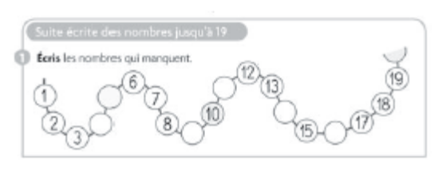  16  14  11  9  5  4 |  | Exercice 1 – Les élèves écrivent les nombres absents sur la file numérique. Les élèves les plus en difficulté peuvent utiliser leur file individuelle. La correction immédiate ou différée se fait : en confrontant d’abord les réponses proposées et les procédures utilisées puis en validant à l’aide de la file collective.
APPRENTISSAGE  Nombres et numération | Comparer des nombres jusqu’à 16 | • dire un nombre plus petit ou plus grand qu’un nombre donné  • comparer des nombres donnés |  | 1 à 3 : collectif  4 : individuel |  | Pour la classe :  • afficher la file numérique collective de 1 à 19  Par élève :  • la file numérique  Ex. 2 à 4 – Fiche n°3 |  | 45’
APPRENTISSAGE  Nombres et numération | 1. Annoncer un nombre plus petit ou plus grand (nombres de 1 à 10).  La file numérique collective est affichée au tableau. Chaque élève dispose de sa propre file. Un domaine numérique est choisi de 1 à 10 pour cette partie. Demander à un élève de choisir oralement un nombre compris dans le domaine retenu. Faire marquer une croix en face de la position de ce nombre sur la file numérique collective. Désigner un autre élève et annoncer « plus petit » ou « plus grand ». cet élève doit dire un nombre bien situé par rapport au nombre choisi précédemment. Il doit également indiquer où se trouve le nombre sur la file numérique. Si sa réponse est reconnue comme correcte par les autres élèves et l’enseignant, le nombre est aussi marqué d’une croix. Désigner un nouvel élève et annoncer à nouveau « plus petit » ou « plus grand ». L’élève doit dire un nombre bien situé par rapport au nombre qui vient d’être repéré, sans choisir un nombre déjà utilisé, et indiquer où se trouve ce nombre sur la file numérique. Si sa réponse est correcte, le nombre est marqué d’une croix, etc. |  |  | 2. Reprise du jeu avec des nombres plus grands.  Un nouveau domaine numérique est choisi : de 1 à 16.  Le jeu est repris 1 ou 2 fois, collectivement ou en groupes.  3. Synthèse.  Formuler le fait qu’un nombre est plus grand ou plus petit qu’un autre s’il correspond à une quantité plus importante ou moins importante d’objets (séance précédente) et que, sur la file numérique, ce nombre est écrit après ou avant l’autre. Exemplifier en faisant réaliser des quantités d’objets (par exemple, dessin de 7 ronds, de 12 carrés, de 15 points) et en les faisant placer en dessous des nombres correspondants sur la file numérique.  4. Fiche d’entraînement.  Exercices 2 à 4 (FD pour 3 et 4) – Les files numériques sont disponibles, mais les élèves qui peuvent s’en dispenser sont incités à le faire.
Cap Maths – Unité 2
CP
Mathématiques
7 séances

 | Séance 5 Page | 5 Auteur : Séverine – Téléchargé gratuitement sur http://orpheecole.com
 | Activité | Objectifs | Organisation |  |  | Matériel | Durée
CALCULS DICTES | Ajout et retrait d’un objet  → Combien de jetons dans la boîte ? (4) | • indiquer le nombre d’objets contenus dans une boîte, à la suite de l’ajout ou du retrait d’1 à 5 objets | 1 : collectif  2 : individuel |  |  | Pour la classe :  • une boîte avec un couvercle  • environ 15 jetons en tas  • afficher la file numérique de 1 à 19  Par élève :  • la file numérique  • un pion  Ex. 1 - Fiche n°4 | 5’
CALCULS DICTES | 1. Réponses orales.  Montrer la boîte vide aux élèves. Prendre 4 jetons dans le tas, les montrer en disant qu’il y en a 4 et les mettre dans la boîte. Poser le problème : J’ai mis 4 jetons dans la boîte. Je veux qu’il y en ai 5 dans la boîte. Combien faut-il encore en mettre pour avoir 5 jetons dans la boîte ? Recensement oral des réponses, explication des procédures utilisées. Vérification par un élève appelé à mettre le nombre de jetons indiqué et vérifier alors qu’il y en a bien 5. |  |  |  | Reprise avec d’autres quantités et des questions du type : Combien faut-il encore en mettre pour en avoir 5 dans la boîte ? Combien faut-il en enlever pour en avoir 5 dans la boîte ? (avec 6 ou 7 au départ).  2. Fiche d’entrainement.  Exercice 1 – Les élèves écrivent le nombre-réponse sur la feuille. On veut toujours avoir 5 jetons dans la boîte.  7 jetons  6 jetons  2 jetons  4 jetons  3 jetons  1 jeton  2  1  3  1  4  2
REVISION  Espace et géométrie | Se repérer dans l’espace de la feuille | • repérer ou placer des objets dans l’espace de la feuille | individuel |  |  | Ex.2 à 4 – Fiche n°4 |  | 25’
REVISION  Espace et géométrie | 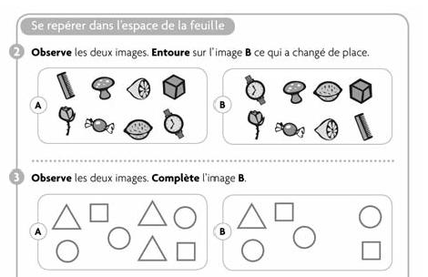 |  |  | Exercices 2 à 4 – Les tâches à réaliser sont d’abord formulées par les élèves avant d’être confirmées pas l’enseignant. La correction (immédiate ou différée) est une nouvelle occasion d’utiliser le vocabulaire spatial, en s’appuyant sur des erreurs analysées pas les élèves.
APPRENTISSAGE  Organisation et gestion de données | Organiser une collection dans un tableau à double entrée  → Les photos (1) | • chercher des photos manquantes ou intruses (en double) dans une collection | 1 et 2 : par équipes de 4  3 : collectif |  |  | Par élève :  • fiches 6 et 7 (un paquet de 15 à 18 cartes)  • des feuilles de brouillon |  | 45’
APPRENTISSAGE  Organisation et gestion de données | Avant la séance, retirer 4 cartes de chaque paquet de 18 cartes (les mêmes sont retirées pour au moins 2 groupes). En garder certaines et placer les autres, en double, dans quelques jeux.  1. Présentation.  Organiser la classe en équipes de 4. Distribuer un paquet à chaque équipe. Annoncer ce qu’il contient : Un photographe a réalisé des photos d’Arthur, Zoé et Gribouille. Il s’est bien appliqué à faire toutes les photos possibles et à les ranger par paquets. Mais gribouille est passé par là. Il a pris des photos dans les paquets. J’en ai retrouvé quelques-unes. Les autres doivent être en double dans vos paquets. Dans chaque équipe, vous |  | devez retrouver celles qui manquent et celles qui sont en double. A vous de vous organiser. Quelques élèves reformulent la tâche.  2. Recherche des photos manquantes.  Chaque équipe s’organise pour trouver dans son paquet les photos en double ou manquantes. Observer les procédures. Chaque équipe demande ensuite les photos qui lui manquent : la description doit être la plus complète possible. Si une équipe reconnaît cette photo en double, elle la donne.  3. Mise en commun et synthèse.  Expliciter les stratégies utilisées pour trouver les intrus et les doubles. Montrer aux élèves l’organisation en tableau à double entrée. Mettre en évidence les 3 informations nécessaires à une bonne description.
Cap Maths – Unité 2
Mathématiques
7 séances
CP
 | Séance 6 Page | 6 Auteur : Séverine – Téléchargé gratuitement sur http://orpheecole.com
 | Activité | Objectifs |  | Organisation | Matériel | Durée
COMPTINE  ORALE | Compter jusqu’à 19  → Le furet | • Réciter la suite des nombres, à partir de 1 ou d’un autre nombre, jusqu’à un nombre fixé (19 étant la limite), en avançant ou en reculant |  | collectif, interrogation volante | Pour la classe :  • afficher la file numérique collective de 1 à 19 | 5’
COMPTINE  ORALE | Le jeu du furet est repris, en avançant (voir séance 4) ou en reculant : annoncer un nombre inférieur ou égal à 19 (nombre de départ), puis un nombre plus petit (c’est la cible). Le nombre de départ et le nombre-cible sont marqués par une flèche sur la file collective. Un élève récite la suite des nombres, à partir du nombre de départ, jusqu’au nombre choisi comme cible.
REVISION  Organisation et gestion de données | Organiser une collection dans un tableau à double entrée  → Les photos (2) | • chercher des photos manquantes dans une collection |  | individuel | Ex.1 et 2 – Fiche n°5 | 25’
REVISION  Organisation et gestion de données | Exercice 1 – Il est destiné à vérifier que les élèves sont capables de lire et de comprendre cette organisation en tableau.  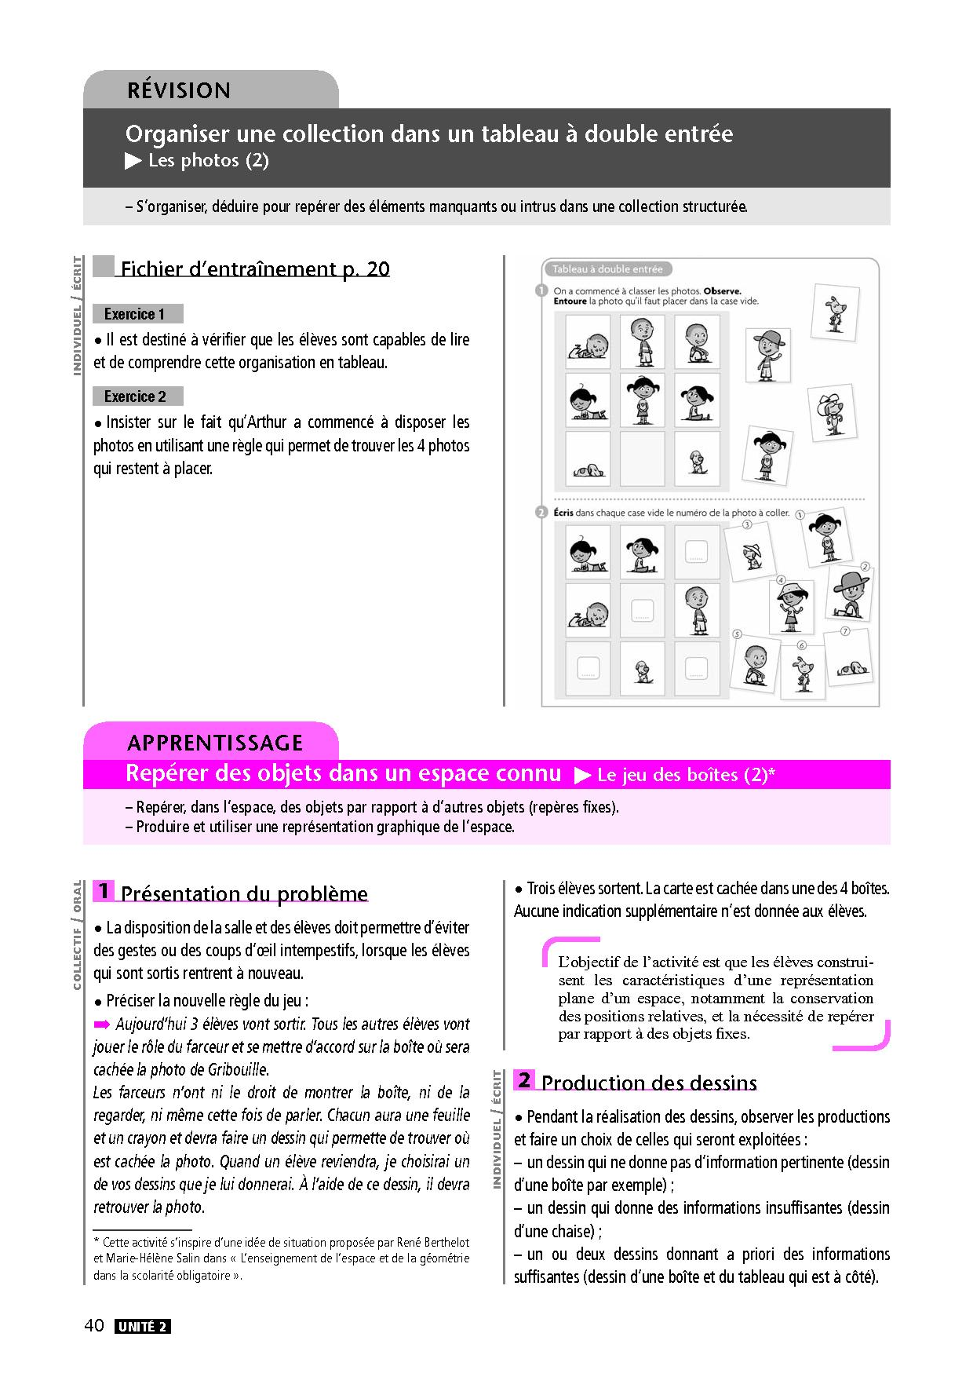 |  | Exercice 2– Insister sur le fait qu’Arthur a commencé à disposer les photos en utilisant une règle qui permet de trouver les 4 photos qui restent à placer.  6  7  5  1
APPRENTISSAGE  Espace et géométrie | Repérer des objets dans un espace connu  → le jeu des boîtes (1) | • trouver dans quelle boîte un objet a été caché à l’aide d’un message « dessiné » élaboré par d’autres. |  | 1 : collectif  2 : individuel  3 et 4 : collectif | Pour la classe :  • 4 boîtes identiques  placées chacune contre un mur différent de la classe (idem phase 1 de l’unité 1, séance 7)  • 1 carte avec la photo de Gribouille (à choisir sur la Fiche 6)  Par élève :  • une feuille A4 blanche  • un feutre | 45’
APPRENTISSAGE  Espace et géométrie | 1. Présentation du problème.  Présenter la nouvelle règle du jeu : Aujourd’hui, 3 élèves vont sortir. Tous les autres élèves vont jouer le rôle du farceur et se mettre d’accord sur la boîte où sera cachée la photo de Gribouille. Les farceurs n’ont ni le droit de montrer la boîte, ni même cette fois de parler. Chacun aura une feuille et un crayon et devra faire un dessin qui permette de trouver où est cachée la photo. Quand un élève reviendra, je choisirai un de vos dessins que je lui donnerai. A l’aide de ce dessin, il devra retrouver la photo. 3 élèves sortent la carte est cachée dans une des 4 boîtes. Aucune indication supplémentaire n’est donnée aux élèves.  2. Production des dessins.  Pendant la réalisation des dessins, observer les productions et faire un choix de celles qui seront exploitées : un dessin qui |  |  | ne donne pas d’information pertinente (dessin d’une boîte par exemple), un dessin qui donne des informations insuffisantes (dessin d’une chaise), 1 ou 2 dessins donnant à priori des informations suffisantes (dessin d’une boîte et du tableau qui est à côté).  3. Exploitation des messages et synthèse  Faire entre le 1er des 3 élèves et lui remettre le dessin qui ne doit pas permettre de réussir. Lui demander s’il peut trouver la photo et pourquoi. Faire entrer le 2ème, lui remettre le 2ème dessin en veillant à ne pas le présenter suivant une orientation correspondant à son point de vue. Le questionner comme le 1er élève. Faire entrer le 3ème et lui remettre le 3ème dessin. Les 3 dessins sont ensuite affichés et commentés. Conclure en mettant en évidence la nécessité de représenter des éléments fixes de la classe qui servent de repères à la position des boîtes.
Cap Maths – Unité 2
Mathématiques
7 séances
CP

 | Séance 7 Page | 7 Auteur : Séverine – Téléchargé gratuitement sur http://orpheecole.com
 | Activité | Objectifs | Organisation |  |  | Matériel | Durée
CALCULS DICTES | Ajout et retrait d’un objet  → Combien de jetons dans la boîte ? (5) | • indiquer combien il faut ajouter ou enlever d’objets pour en avoir 5 dans la boîte | 1 : collectif  2 : individuel |  |  | Pour la classe :  • une boîte avec un couvercle  • environ 15 jetons en tas  • afficher la file numérique de 1 à 19  Par élève :  • la file numérique  • un pion  Ex. 1 - Fiche n°6 | 5’
CALCULS DICTES | 1. Réponses orales  Reprendre quelques questions du type de celles posées en séance 5.  2. Fiche d’entraînement  Exercice 1 – une explication peut s’avérer nécessaire : Arthur et Zoé mettent ensemble 2 paquets de jetons dans une boîte vide. Il faut écrire sur l’étiquette de la boîte le nombre de jetons que contient maintenant la boîte. |  |  |  | 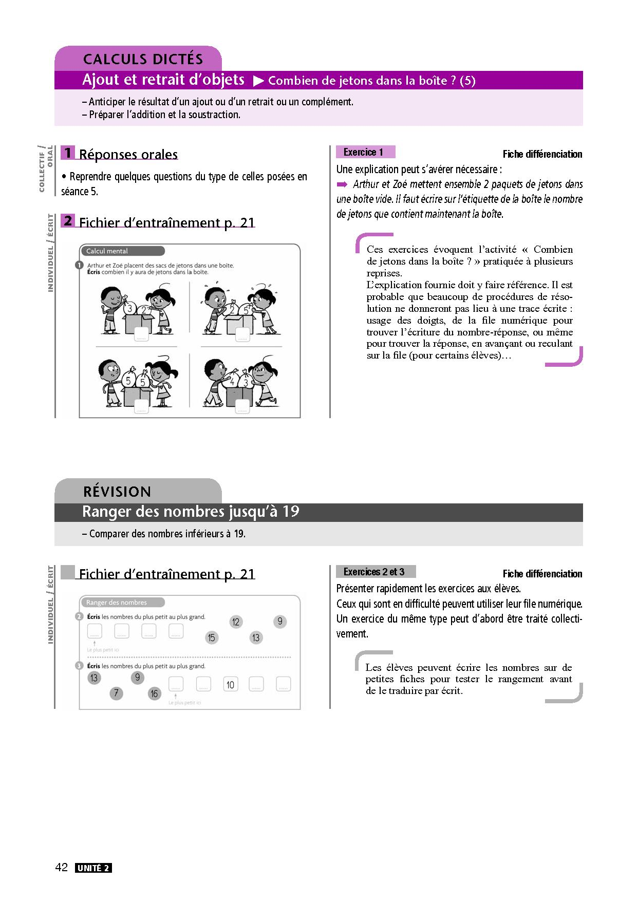  7  10  7  5
REVISION  Nombres et numération | Ranger des nombres jusqu’à 19 | • ranger une liste de nombres écrits en chiffres, par ordre croissant | individuel |  |  | Pour certains élèves :  • la file numérique  Ex. 2 et 3 - Fiche n°6 | 25’
REVISION  Nombres et numération | 1616  13  9  7  135  15  12  9 |  |  | Exercices 2 et 3 (FD) – Présenter rapidement les exercices aux élèves. Ceux qui sont en difficulté peuvent utiliser leur file numérique. Un exercice du même type peut d’abord être traité collectivement et les élèves peuvent écrire les nombres sur de petites fiches pour tester le rangement avant de le traduire par écrit.
APPRENTISSAGE  Espace et géométrie | Repérer des objets dans un espace connu  → le jeu des boîtes (3) | • trouver dans quelle boîte un objet a été caché à l’aide d’un message « dessiné » élaboré par d’autres  • « dessiner » la classe | 1 : collectif  2 : individuel et collectif |  |  | Pour la classe :  • 8 boîtes identiques placées par paire côte à côte contre chaque mur de la classe (cf séance 6)  • 1 carte avec la photo de Gribouille (à choisir sur la Fiche 6)  Par élève :  • une feuille A4 blanche  • un feutre | 45’
APPRENTISSAGE  Espace et géométrie | 1. Reprise du jeu des boîtes.  Rappel du jeu, identique à celui de la séance 6, mais avec 8 cachettes possibles (idem unité 1, séance 7, phase 2). 3 nouveaux élèves sortent. Elaboration individuelle des dessins permettant de trouver la bonne boîte. Exploitation des dessins comme en séance 6, puis synthèse. L’analyse des dessins permet de caractériser les « bons » dessins : la boîte peut être identifiée grâce à la représentation d’objets de la classe situés à côté d’elle, sa position par rapport à l’autre boîte est bien repérée. Pour lire le dessin, il faut |  | Tourner la feuille pour voir les objets positionnés comme en vrai.  2. Dessin de la classe.  Présenter le problème : Maintenant, vous allez dessiner la salle de classe et ce qu’il y a dedans. On doit comprendre sur le dessin comment sont placés les meubles (bureau, tables…) comme dans le jeu des boîtes. Chaque élève produit un dessin. Afficher certains dessins et les commenter sur les aspects suivants : Tous les éléments importants de la classe ont-ils été dessinés ? Les meubles et objets sont-ils correctement placés ?
Cap Maths – Unité 2
Mathématiques
7 séances
CP

 | Je fais le bilan Page | 8 Auteur : Séverine – Téléchargé gratuitement sur http://orpheecole.com
 | Objectifs travaillés :
1 à 3 | Comparer 2 nombres. Ranger une série de nombres du plus petit au plus grand.  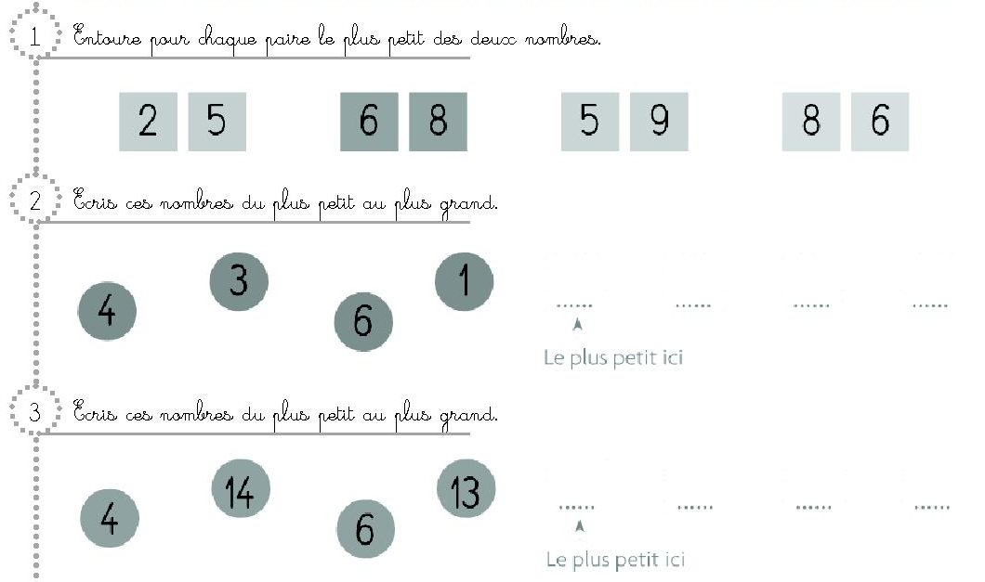  14  13  6  4  3  6  4  1
4 | Compléter une collection déjà organisée en tableau à double entrée.  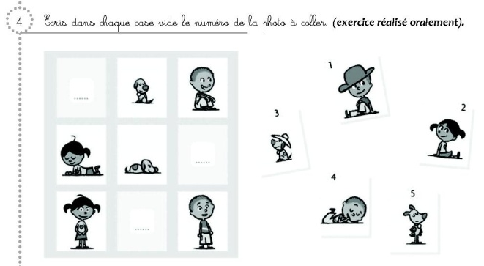  5  4  2
5  (dans la classe) | Trouver une boîte d’après des indices. Reprendre les modalités de l’exercice 3 du bilan 1. L’enseignant réalise un dessin permettant de repérer la boîte cachette de l’étiquette-nom (une croix est sur la boîte). A chaque élève, il donne un dessin et lui dit de trouver son étiquette-nom dans la boîte marquée par une croix sur le dessin  Matériel par élève : une étiquette avec son nom, un dessin indiquant la boîte cachette de l’étiquette.

 | Activités complémentaires
Collection à dénombrer  individuel  – Fiches AC 6 et AC 7 | Pour les élèves qui ont des difficultés dans le dénombrement de collections importantes (mais inférieures à 19), un entraînement accompagné doit être proposé avec des objets déplaçables (cubes, crayons…). L’entraînement porte sur : l’organisation du comptage des objets (pointage, mise de côté ou marquage des objets déjà comptés), l’adéquation entre comptine orale et objets pointés, l’énoncé du nombre d’objets à la fin du comptage.
Jeu de bataille  2 élèves  – Fiches AC 8 et AC 9 (24 cartes portant les ,ombres de 1 à 12 représentés sous 2 formes : écriture en chiffre et collection d’objets dessinés) | Règle habituelle du jeu de bataille entre 2 élèves.

